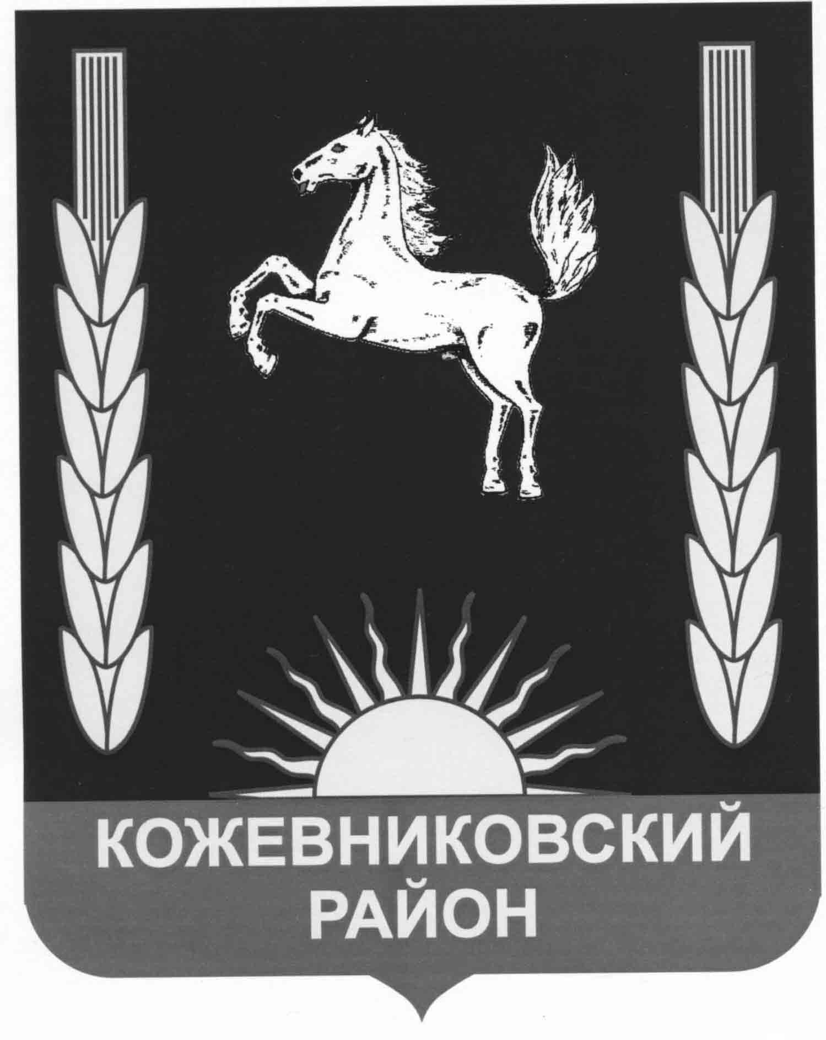

ДУМА КОЖЕВНИКОВСКОГО РАЙОНА

РЕШЕНИЕ

27.02.2025 № 310
с. Кожевниково Кожевниковского района Томской области

О согласовании решения о безвозмездной передаче имущества муниципального образования Кожевниковский район в собственность Российской Федерации

Согласно постановления Правительства Российской Федерации от 3 октября 2022 года №1745 «О специальной мере в сфере экономики и внесении изменения в постановление Правительства Российской Федерации от 30 апреля 2020 года №616», руководствуясь статьей 25 Устава муниципального образования Кожевниковский район, пунктом 2.2. раздела II положения «О порядке управления и распоряжения муниципальным имуществом муниципального образования Кожевниковский район, утвержденного решением Думы Кожевниковского района от 27 апреля 2017 года №129,

Дума Кожевниковского района РЕШИЛА:

- Согласовать решение о безвозмездной передаче имущества, указанного в приложении к настоящему решению, из муниципальной собственности муниципального образования Кожевниковский район в собственность Российской Федерации.
- Администрации Кожевниковского района организовать передачу имущества в соответствии с действующим законодательством, при поступлении соответствующих заявок (обращений).
- Разместить настоящее решение на официальном сайте органов местного самоуправления Кожевниковского района.
- Настоящее решение вступает в силу со дня его подписания.

Председатель Думы
Кожевниковского района Т.А. Ромашова

Глава Кожевниковского района В.В. Кучер

Приложение
к решению Думы Кожевниковского района
от 27.02.2025 № 310

п/п | Наименование  имущества | Инвентарный (VIN) номер | Балансовая стоимость,  руб. | Остаточная стоимость,  руб.
1 | Тестомес ТММ-140 с нержавеющей дежой | 00000747 | 112827,00 | 0,00
2 | Автобус для перевозки детей ПАЗ 32053-70 (автобус) | Х1М3205ВХD0003774 | 1373000,00 | 0,00
3 | Автомобиль ГАЗ-322121 (Автобус) | Х96322121D0764904 | 762500,00 (91197, 25- стоимость комплектующего оборудования) | 0,00

